Муниципальное бюджетное дошкольное образовательное учреждение
«Детский сад №3 с. Октябрьское»

Методическое объединение педагогов дошкольных образовательных учреждений Пригородного района

Конспект открытого занятия
«Волшебный песок»
(для детей младшего дошкольного возраста)

Воспитатель младшей группы:
Кокоева Д.Т.

2018г
Цель: Стимулировать эмоциональное состояние детей с помощью песочной техники.
Познакомить детей со свойствами песка.
Образовательные задачи:
Закреплять понятие один много;
• формирование навыка экспериментирования с песком;
• обогащение тактильного опыта у воспитанников;
Развивающие задачи:
• развитие мелкой моторики рук;
• развитие речевой активности в процессе познавательной деятельности и игре.
Воспитательные задачи:
• воспитывать аккуратность;
• вызвать положительные эмоции, связанные с новыми впечатлениями.
Оборудование:
• столы и стулья на каждого ребенка;
• салфетки;
• подносы с песком по количеству детей:
• палочки для рисования на песке
• формочки;
• мелкие предметы (бусинки);
Воспитатель: Здравствуйте, дорогие гости! Мы очень рады вас видеть. Поздоровайтесь с нашими гостями.

Ход занятия:
Пальчиковая гимнастика: Игрушки
Все, что только захотим (хлопки в ладоши)
Из песка мы смастерим
Миша лепит колобок, (ладошки сложить «ковшиком, лепить колобок»)
А Танюша – теремок, (Соединить прямые ладони над головой «крыша»)
Лера лепит разных рыб, (Прижать ладони друг к другу и двигать ими вправо -влево.
Ну, а Настя – белый гриб. (Одну руку сжать в кулак и сверху прикрыть ее ладонью другой руки «шляпка грибка»

Воспитатель: Потрогайте его ладошками. Помните его в руках. Насыпьте песок себе на ладошку и внимательно посмотрите, из чего он состоит? Наберите в воронку песок и понемножку высыпайте. Что песок делает? – Сыпется. Значит он какой? – Сыпучий, сухой.
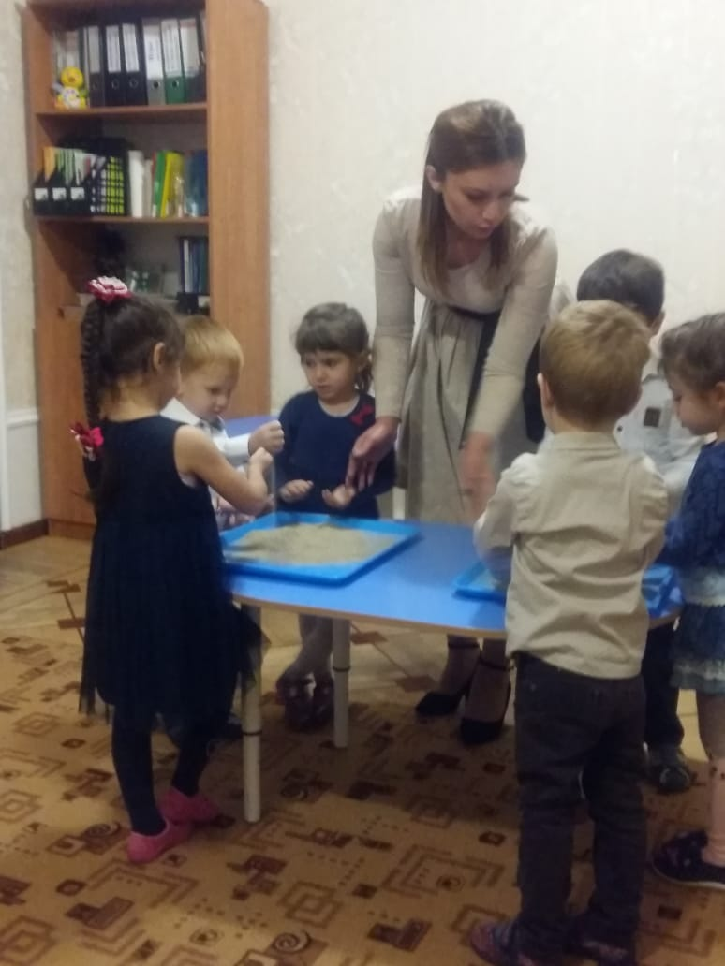

Воспитатель: А теперь вылепим пирожки из нашего песка. (Стараются вылепить, песок рассыпается). Почему мы не можем слепить пирожок? – Потому что песок сухой, сыпучий.
Воспитатель: Как вы думаете, что надо сделать, чтобы можно было слепить пирожок? – надо в песок налить воды. А давайте, мы возьмем воду, нальем на песок и посмотрим, каким станет песок. Он стал мокрый, влажный, потрогайте его.

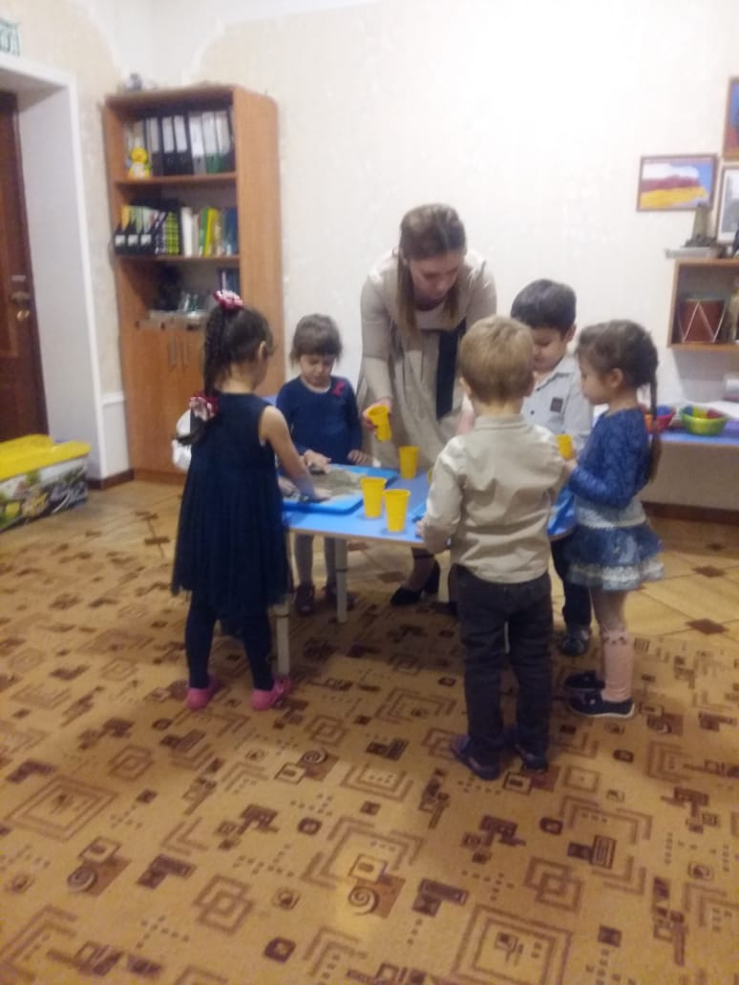

Теперь попробуем слепить из влажного песка и посмотрим, получится пирожок или нет. (Дети лепят). Получился пирожок у тебя, Богдан, Арина? Почему? – Потому что песок влажный, липкий. (Повторить, закрепить «влажный», «липкий»)
(Стук в дверь, под музыку входит Фея песка)
Фея песка: Здравствуйте, ребята! Я Фея Песка. Все лето я наблюдала за вами, как все играли в песочнице, строили. И сегодня я пришла к вам на занятие посмотреть, как вы умеете играть с песком в группе.
Я вам загадаю загадку, а вы отгадаете ее.
Загадка: Он у реки на берегу
В реке, но не вода
И босиком я по нему бегу
И строю замки, города.
Дети: Это песок.
Воспитатель: Ты, Фея Песка посмотри и послушай что умеют и знают наши дети.
Фея. А я к вам пришла не с пустыми руками, принесла вам волшебный песок. Посмотрите, на него. (Показывает песок.) Какой он, ребята? Он необычный, он цветной. А вы знаете цвета, ребята? Назовите, какого цвета я вам принесла песок? (Показывает, дети называют)
Воспитатель: Фея хочет, чтобы вы поиграли с песком. А вы хотите?
(Восп-ль раздает песок каждому ребенку на подносе).
Воспитатель:
Упражнение 1: «Катание мячиков – гладкого и с шипами)

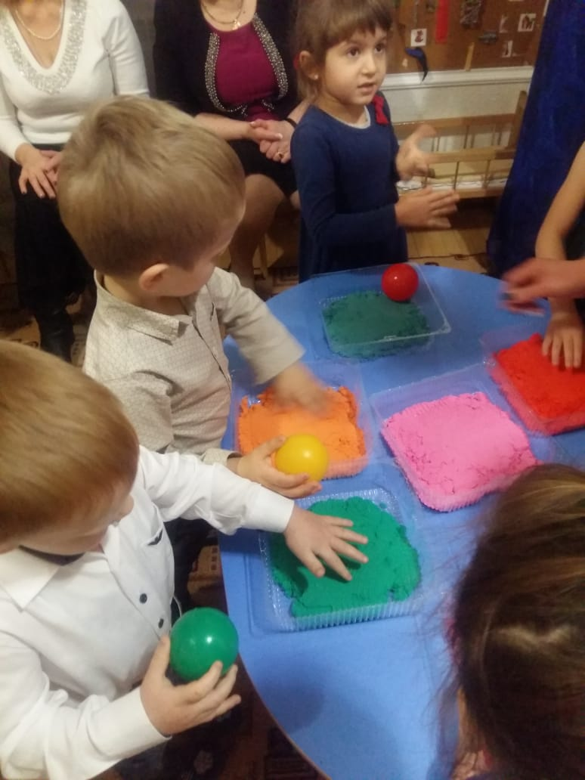

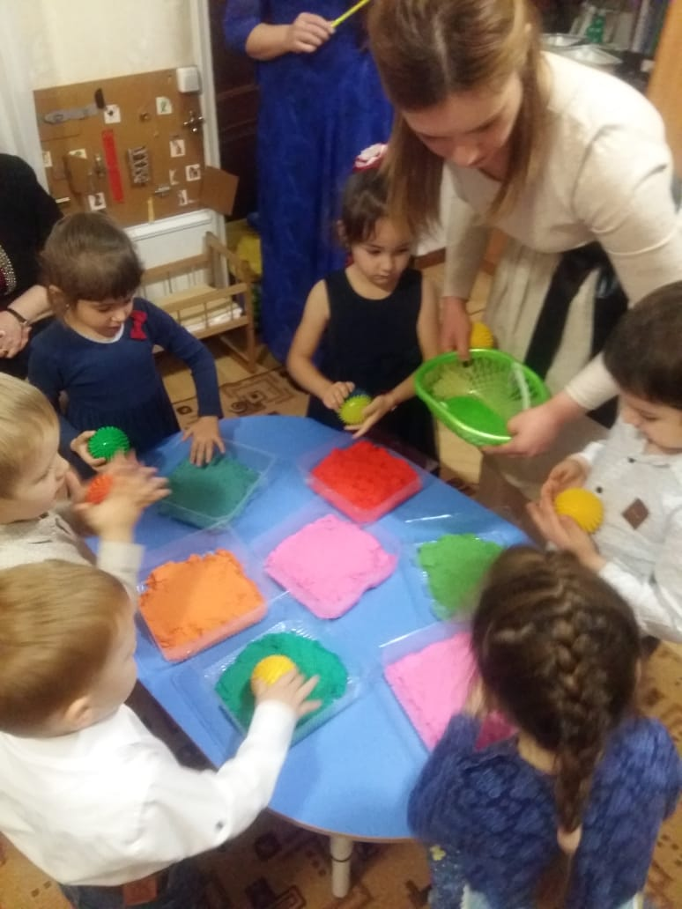

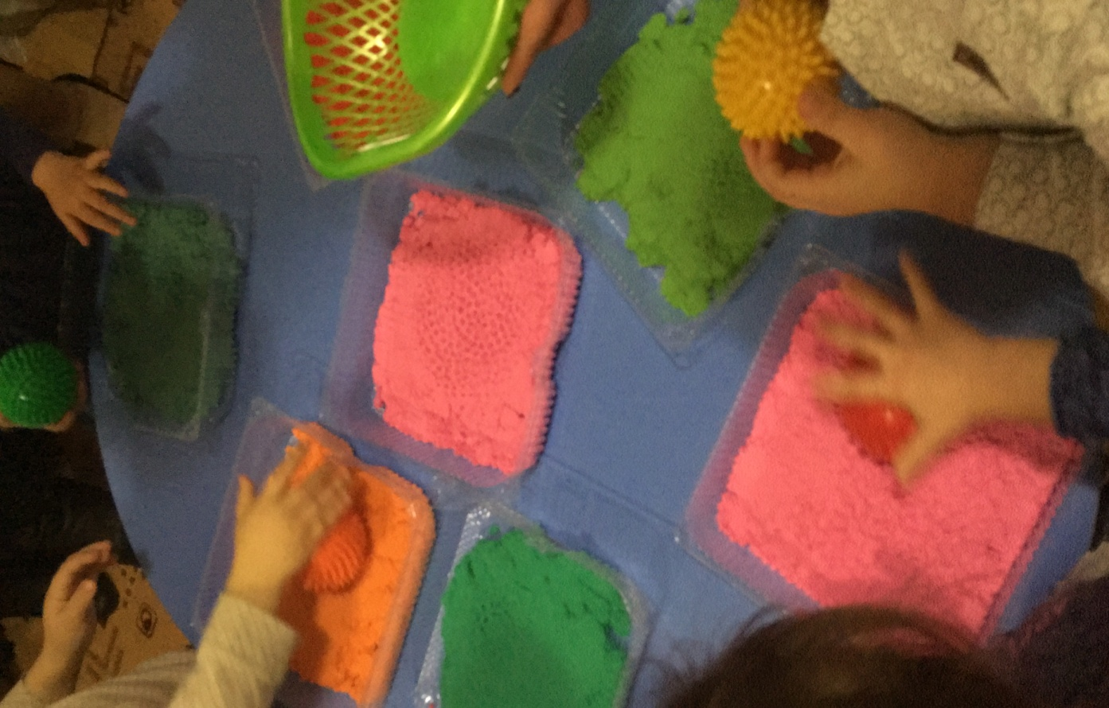
Как вы думаете, что в этой коробке? Это разноцветные мячики. (Достаем цветные мячики, и раздает детям, определяя цвет мячика).
Покатайте мячиком по песку. Потрогайте песок. Какой он стал? (Гладкий.)
- Ой, а это что за мячик? Он с шипами? На кого похож этот мячик, на какого животного? (ежика)
Покатайте это мяч по песку, что вы видите? (следы, углубления в песке)
Фея. Ребята, а вы знаете каких-нибудь животных? А я вам принесла формочки разных животных. Хочу, чтоб вы мне показали на песке каких животных вы знаете.
Физминутка:
Девочки и мальчики
Прыгают как мячики
Ножками топают
Ручками хлопают
Головой качают
Все вместе отдыхают

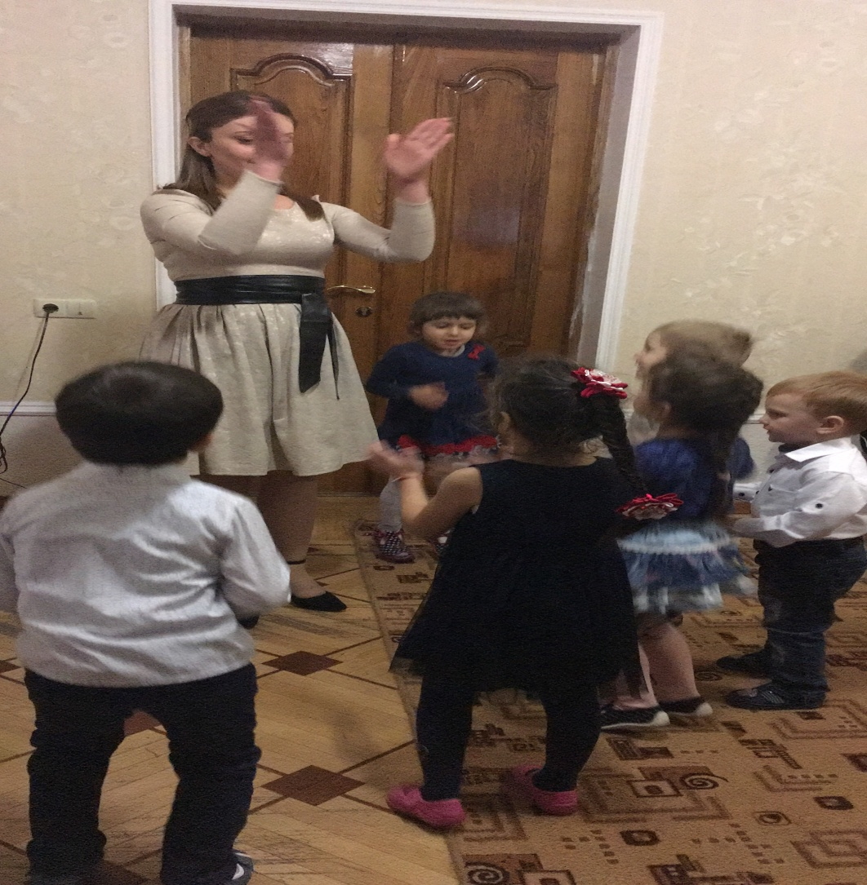

Упражнение 2: «Игры с формочками»
Воспитатель: Давайте покажем Фее каких животных мы знаем (Педагог раздает каждому ребенку по одной формочке. Дети делают отпечатки животных: собака, медведь, уточка, бабочка.) Сколько собачек у тебя получилось? (одна) Сделай так, чтобы было много?

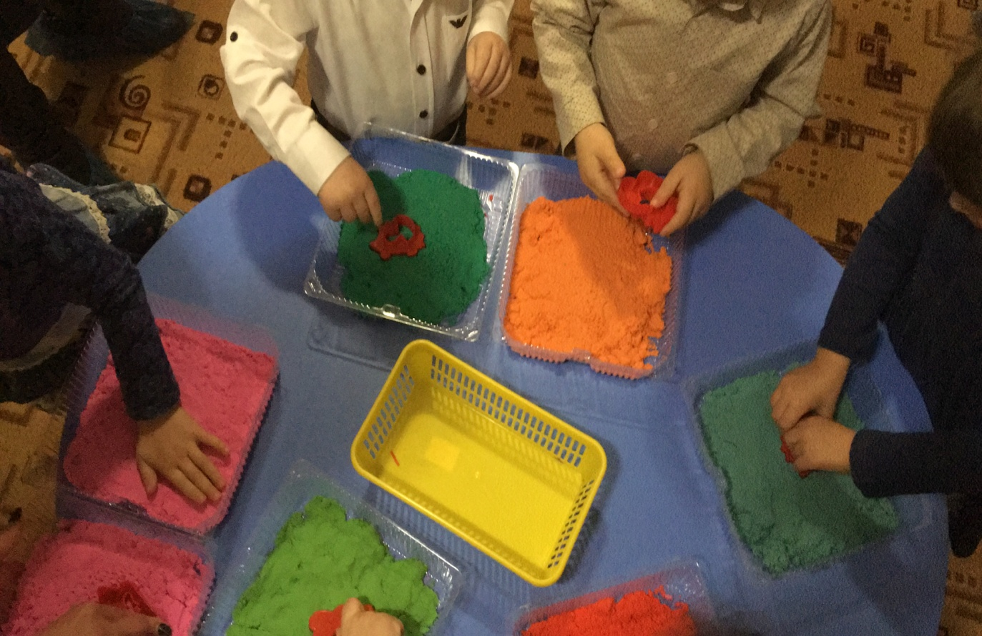

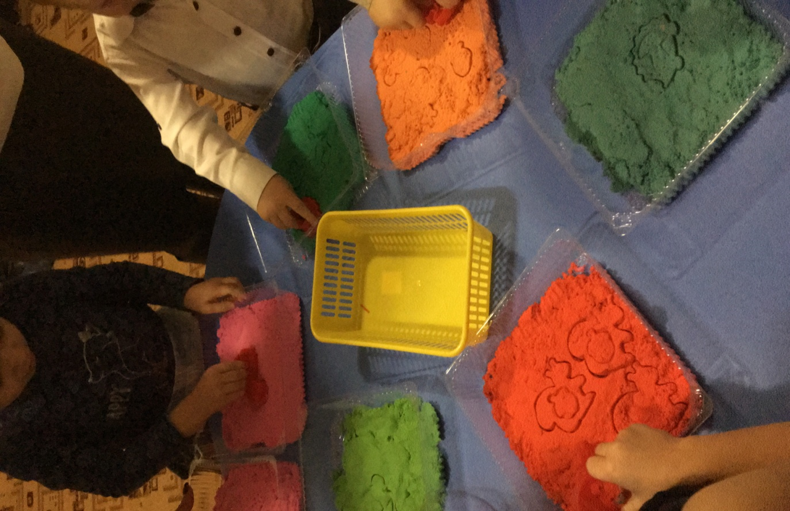

Упражнение 3: «Прятки»
Воспитатель: Фея хочет поиграть с вами в прятки. Закройте глаза Фея что-то спрячет в песке. Откройте глаза. Поищите. Что спрятала Фея?

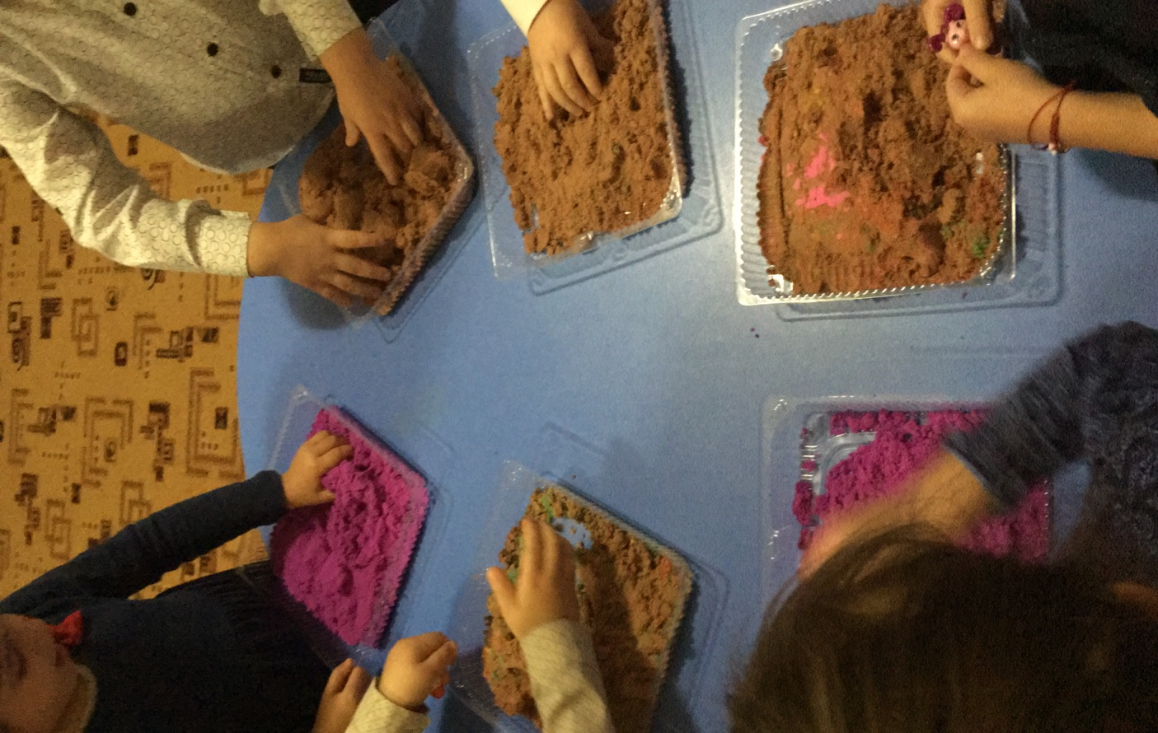

Упражнение 4:
Воспитатель: Фея принесла, формочки. Насыпьте в них песок, утрамбуйте его, формочку. Что получилось? Украсьте их цветными бусинками.

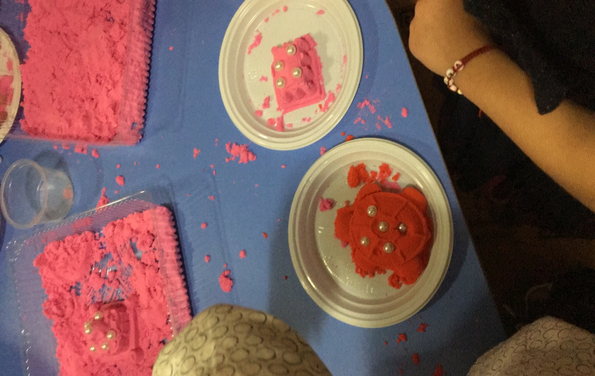

Упражнение 5: «Рисование песком»
Воспитатель: Ребята, какой у нас скоро праздник будет? – Новый год. А кто к нам приходит в гости на Новый год? - Дедушка Мороз. А что вам Дедушка Мороз приносит? – Подарки, елочку.
Фея: Ребята, я вам хочу подарить елочки, потому что я волшебница, добрая Фея. (Покружилась, помахала волшебной палочкой и появляются елочки, дети разукрашивают их цветным песком, показать их гостям)

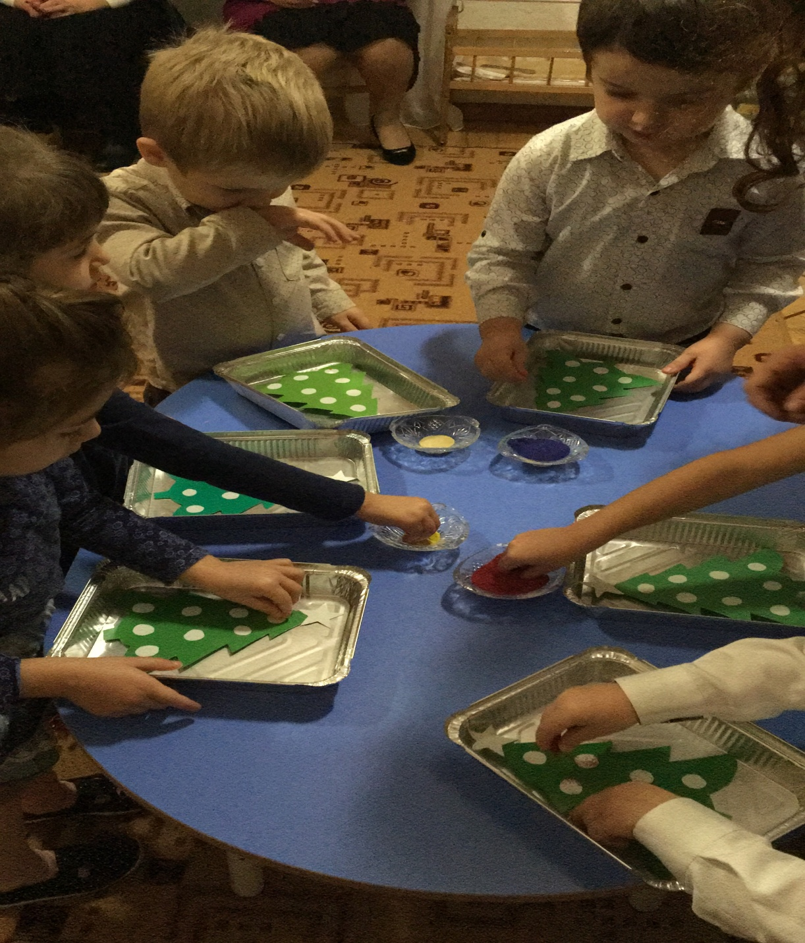

Воспитатель: Какие красивые получились елочки!

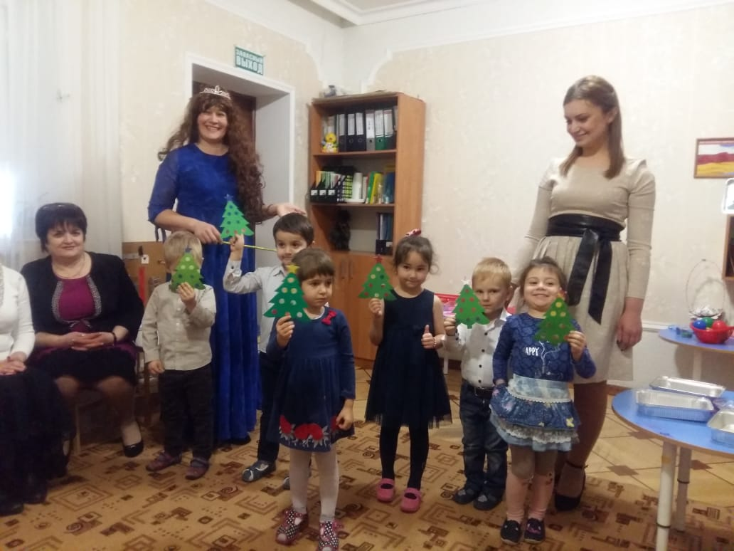

Спасибо тебе, добрая Фея.
Фея: мне у вас, ребята очень понравилось. На прощанье, я вас хочу угостить. (Раздает угощенья)
Рефлексия: Ребята, вам понравилось играть с песком? Что вы научились делать? Что бы вы еще хотели сделать? Спасибо вам, ребята. Попрощайтесь с гостями. (Уходят)

